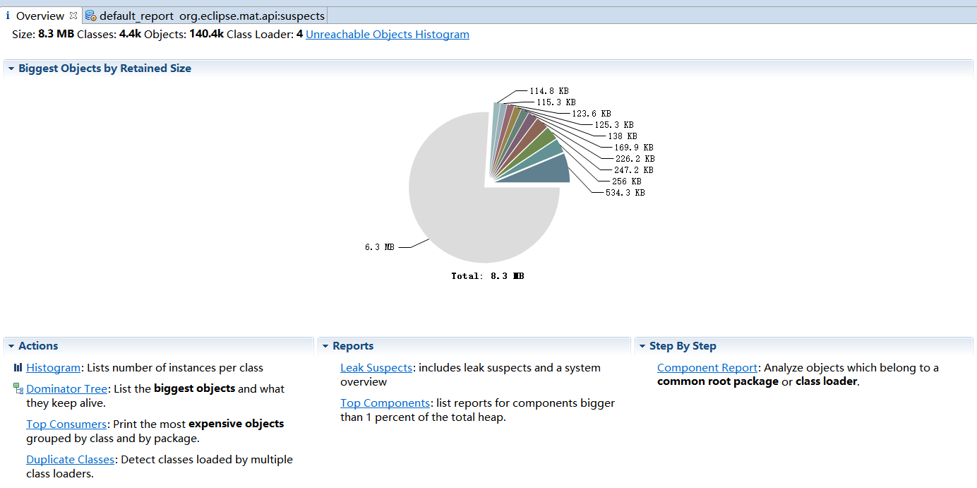
饼状图：查看当前的APP内存使用情况。

分析内存问题
支配树
Dominate['dɑmɪnet] Tree：意为支配树，用于分析对象间的引用关系。

打开支配树
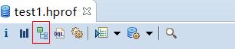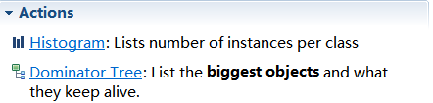
Shallow ['ʃælo]Heap：意为浅堆，对象自身占用的内存大小，不包括它引用的对象。
Retained Heap：一个对象的Retained Set所包含对象所占内存的总大小。Retained Heap就是当前对象被GC后，从Heap上总共能释放掉的内存。
Retained Set（持有引用集）

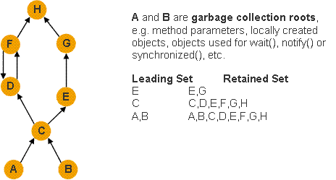
A和B是GCroots。
引用集转支配树

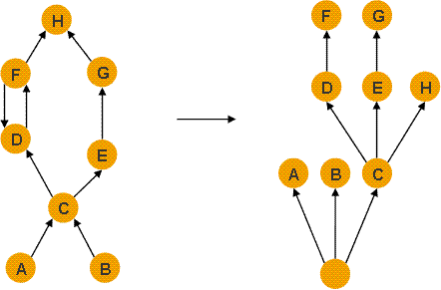
①：C直接支配D、E，因此C是D、E的父节点。
②：C直接支配H，这可能会有些疑问，能到达H的主要有两条路径，而这两条路径FD和GE都不是必须要经过的节点，只有C满足了这一点，因此C直接支配H，C就是H的父节点。
③：E被回收，则会释放E、G的内存，而不会释放H的内存，因为F可能还引用着H，只有C被回收，H的内存才会被释放。

输入MATActivity，结果发现了一大堆MATActivity和LeakThread的实例
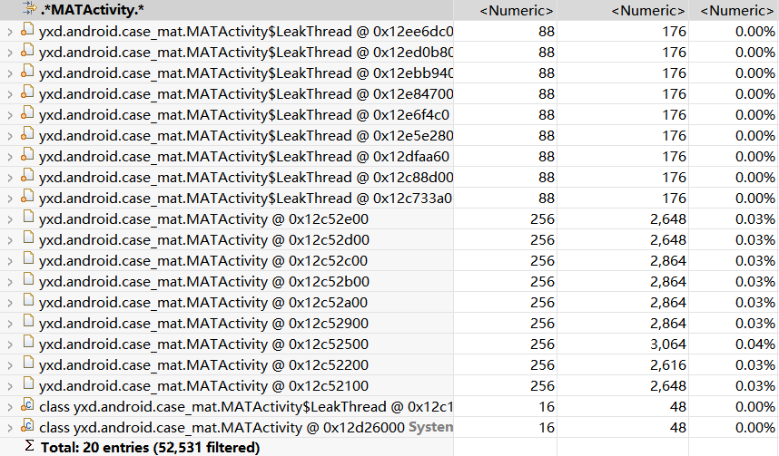

查看引用链
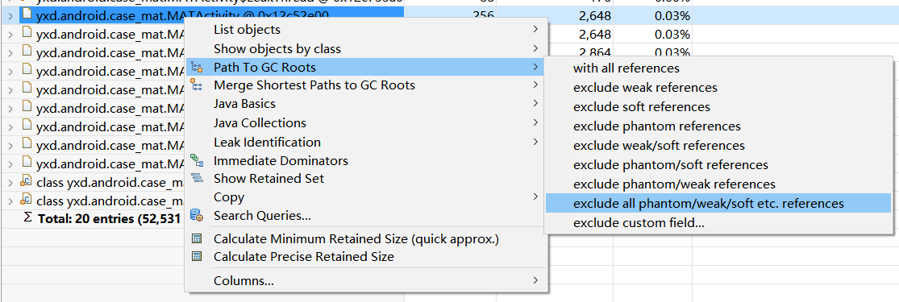
结果
可以看到LeakThread持有着MATActivity的引用，致使其不能被GC回收。
this$0：表示非静态内部类会自动保留的一个指向所在外部类的引用。

Histogram['hɪstəɡræm]柱状图
注重类的对象数量的分析
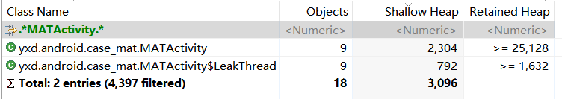
同样可以查看引用链
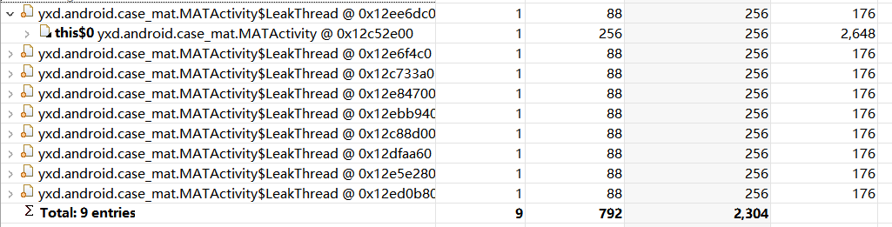

OQL对象查询语言
作用：用来查询当前内存中满足指定条件的所有的对象。
SELECT * FROM [ INSTANCEOF ] <class_name> [ WHERE <filter-expression>]
例如查询MATActivity：
SELECT * FROM yxd.android.case_mat.MATActivity
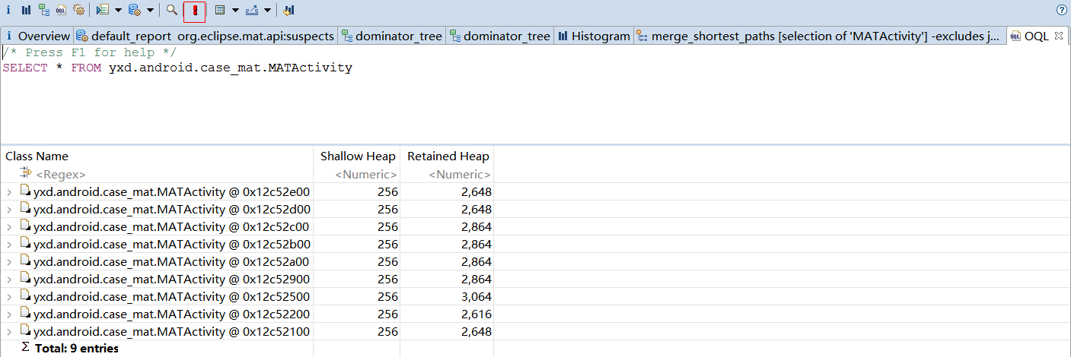
点击红色感叹号进行查询

CompareBasket
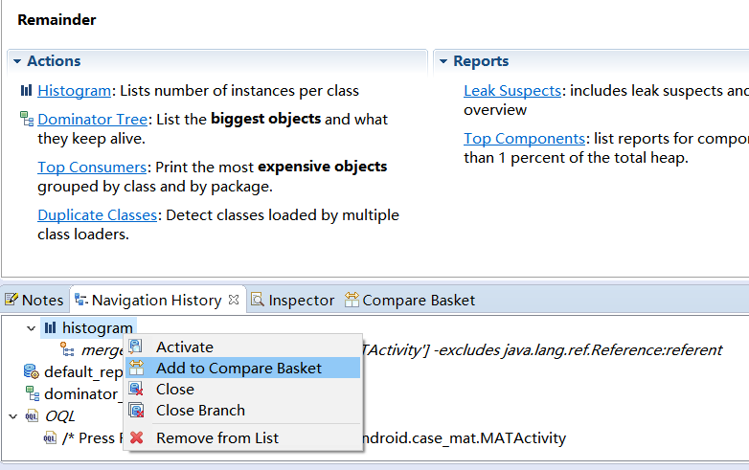
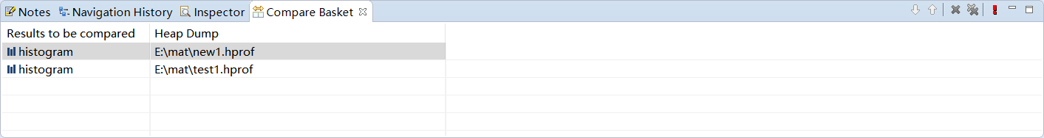
在Compare Basket中点击红色叹号按钮生成Compared Tables
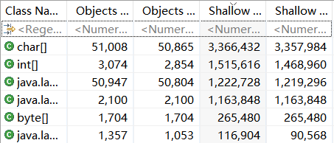

输入过滤条件，可以看到多生成了4个MATActivity

